**Unity3D教程：提高管理多个相机的效率**

Posted on 2013年01月31日 by U3d / [Unity3D 基础教程](http://www.unitymanual.com/category/manual/unity3d-%e5%9f%ba%e7%a1%80%e6%95%99%e7%a8%8b)/被围观 349 次

在Unity里管理多个相机(Camera),"Camera Preview"在众多的相机中禁用,启用来查看相机位置设置视角,非常烦琐。Security Camera的目的就是让这个过程简化。只要将脚本放进项目目录,并且拖拽到场景中每个相机上,包括MainCamera.现在你就可以快速的切换查看各个相机的实际效果,在Unity的层次视图(Hierarchy)点击你要设置的相机,就可以在游戏视图中看到这个相机的效果了。

[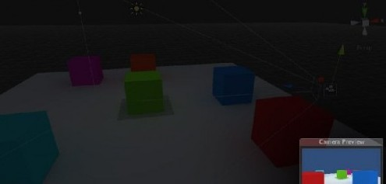](http://www.unitymanual.com/wp-content/uploads/2013/01/QQ截图20130131161628.jpg)

Unity3D教程：提高管理多个相机的效率

要注意的是要使用Security Camera脚本,应该给每个相机一个唯一的名称以及确保有个主相机且标签tag为"MainCamera",另外脚本还提供了一个静态方法,叫"ChangeCamera",该方法只需要一个字符串,就可以用脚本快速切换相机。脚本是通过设置相机的深度来实现相机切换的,Depth值会是999999和-999999。脚本如下:

using UnityEngine;  
using System.Collections;  
public class CameraSwap : MonoBehaviour  
{  
void Update ()  
{  
//pressing 0, 1, 2, and 3 will swap before the cameras named "Main Camera",  
//"Camera 1", "Camera 2", and "Camera 3" which have Security Camera added:  
if (Input.GetKeyDown(KeyCode.Alpha0)) {  
SecurityCamera.ChangeCamera("Main Camera");  
}  
if (Input.GetKeyDown(KeyCode.Alpha1)) {  
SecurityCamera.ChangeCamera("Camera 1");  
}  
if (Input.GetKeyDown(KeyCode.Alpha2)) {  
SecurityCamera.ChangeCamera("Camera 2");  
}  
if (Input.GetKeyDown(KeyCode.Alpha3)) {  
SecurityCamera.ChangeCamera("Camera 3");  
}  
}  
}